Spett.le
INTESA SANPAOLO SPA
FILIALE IMPRESE FROSINONE

OGGETTO:Bonifico bancario

Con la presente si richiede di bonificare Euro 36.000 fav ADF SOLARIS C.C. nr 06842 1000 783
Addebitando il relativo importo sul conto nr 6842 1000 799 intestato a R.E.M. SRL.
D” SAL Impianto fotovoltaico”.

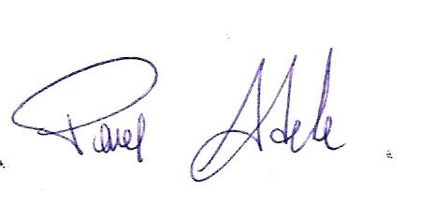

Frosinone, 20/06/2011

_______________________________

